Технології програмування
Лабораторна робота №1
Списки. Словники. Кортежі

Мета роботи: Використовуючи теоретичне підґрунтя про складні структури даних Списки, Словники Кортежі, та використовуючи існуючий код, доробити програму додавши функціонал, що буде вказано в завданні до лабораторної роботи.
Завдання: Необхідно розширити відомості про студента до 4х полів. На даний час використовується лише два поля (name та phone). Необхідно переробити існуючий функціонал враховуючи розширення відомості про студента до 4х полів.
Хід виконання завдання

Текст програми:
def updateElement():
name = input("Please enter name to be updated data: ")
for i, item in enumerate(list):
if item["name"] == name:
upname = input("Enter new name: ")
upphone = input("Enter new phone: ")
upemail = input("Enter new email: ")
upgroup = input("Enter new group: ")

updateItem = {"name": upname, "phone": upphone,
"email": upemail, "group": upgroup}
del list[i]

insertPosition = 0
for n in list:
if upname > n["name"]:
insertPosition += 1
else:
break
list.insert(insertPosition, updateItem)
print("Element update")
return

print("Element was not found")
return

Посилання на github: https://github.com/mr1inux/TP-KB-242-KORETSKYI-M/blob/main/Labs/Lab_01.py
Знімок екрану з посилання на github:
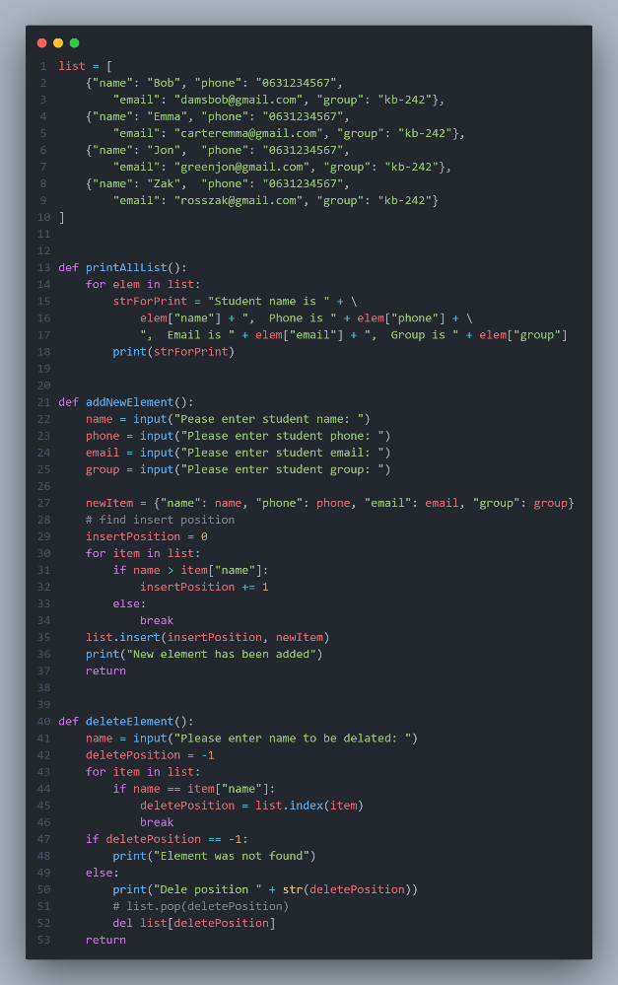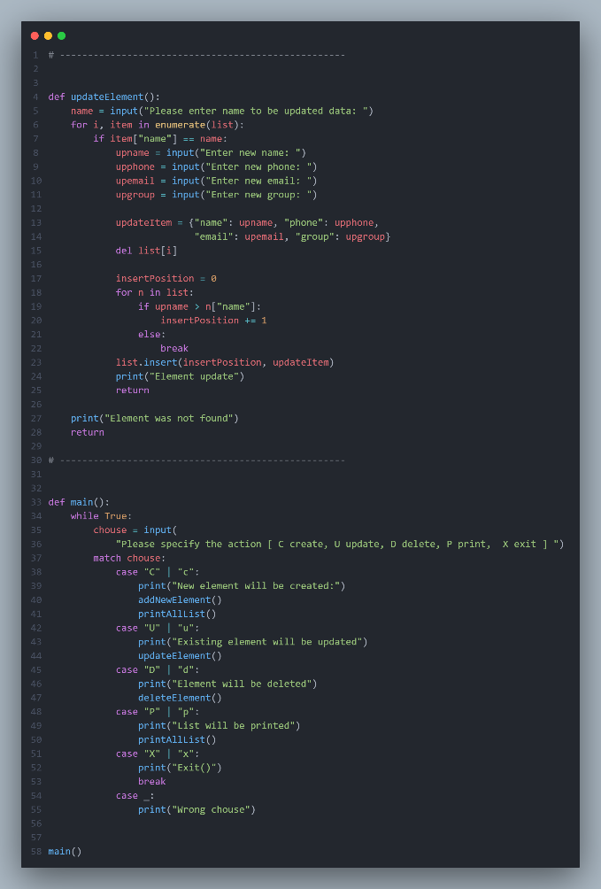
Висновок: У ході виконання лабораторної роботи було опрацьовано складні структури даних мови Python — списки, словники та кортежі. На основі наданої програми “Телефонний довідник” було розширено структуру даних про студента з двох полів (name, phone) до чотирьох — name, phone, email, group та було реалізовано нову функцію оновлення інформації про студента.

